Annulation Symposium Neuroéducation Collioure 2021

INI, Institut de Neurodidactique International, doit annuler avec grand regret son 8ème symposium annuel de Neuroéducaton initialement prévu en juin 2021 mais déplacé au samedi 2 octobre. Boris Cyrulnik, neuropsychiatre, Roland Jouvent, Prof. de psychiatrie à l’Université Paris-VI, Jacqueline Nadel, Prof. de psychologie à l’Université Paris-VI, Jean-Michel Oughourlian, neuropsychiatre, (le désir mimétique et les neurones miroirs), Jacques Touchon, neuropsychiatre, ancien Doyen de la Faculté de Médecine de Montpellier avaient confirmé leur participation pour traiter L’éducation du petit enfant et les troubles de l’apprentissage.

Cette annulation est en partie la conséquence du Covid avec ses multiples contraintes, en particulier la limitation du nombre d’auditeurs et les gestes barrières peu propices à des échanges conviviaux. Depuis 2013, en effet, ces symposiums de Neuroéducation à Collioure se déroulèrent dans une ambiance particulière, décontractée et sympathique, malgré la rigueur des exposés de conférenciers français et étrangers prestigieux soutenus par un nombreux public. De solides liens et des échanges se nouèrent avec nos collègues français mais aussi avec de nombreux professeurs de français étrangers, en particulier canadiens, marocains et tunisiens.

Michel Rouquette, ex-inspecteur d’Académie à Perpignan et sa conseillère pédagogique, Catherine Forcheteau, adeptes des neurosciences appliquées à l’éducation, ont beaucoup aidé INI mais rien n’aurait pu être réalisé sans la confiance et l’efficace soutien matériel de Michel Moly et de Jacques Manya, anciens maires de Collioure. Les temps ont malheureusement bien changés et nous ne sommes pas la seule manifestation culturelle prévue à Collioure annulée ou délocalisée. L’association INI ignore si elle pourra reprendre ces symposiums ni quand, comment et où; elle vous tiendra au courant.

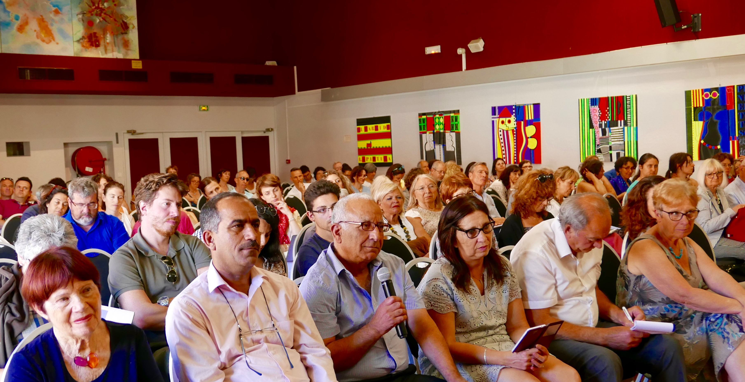

Symposium de neuroéducation 2020 au Centre culturel de Collioure

